Міністерство освіти і науки України

Національний технічний університет України «Київський політехнічний

інститут імені Ігоря Сікорського"

Факультет інформатики та обчислювальної техніки

Кафедра інформатики та програмної інженерії

Звіт

з лабораторної роботи № 6 з дисципліни

«Основи програмування»

Варіант 14

Виконав студент: ІП-15 Кондрацька Соня Леонідівна

Перевірив: Вечерковська Анастасія Сергіївна

Київ-2022

Лабораторна робота No 6

**Мета** Вивчення особливості організації і обробки дерев

**Завдання**

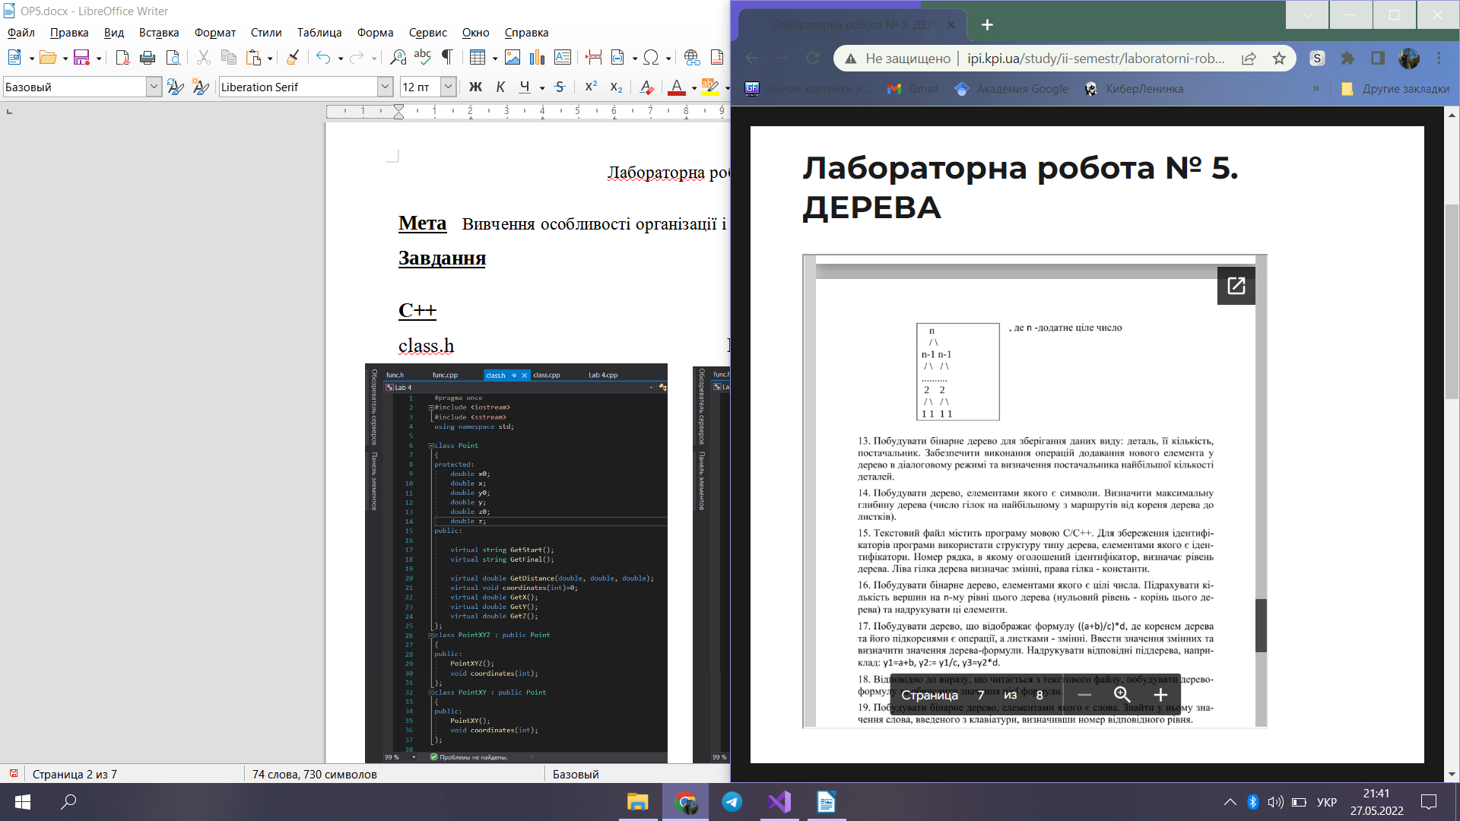

**С++**

tree.h Lab5.cpp

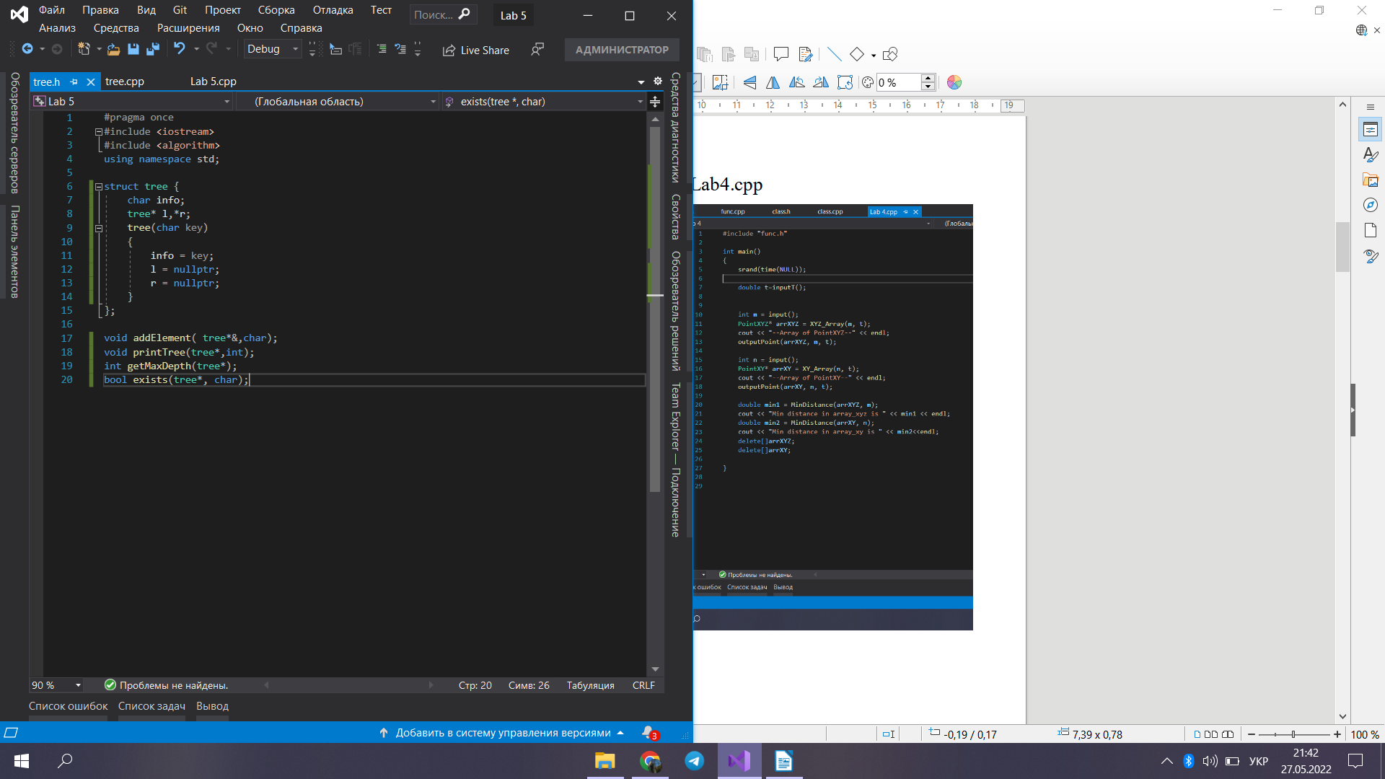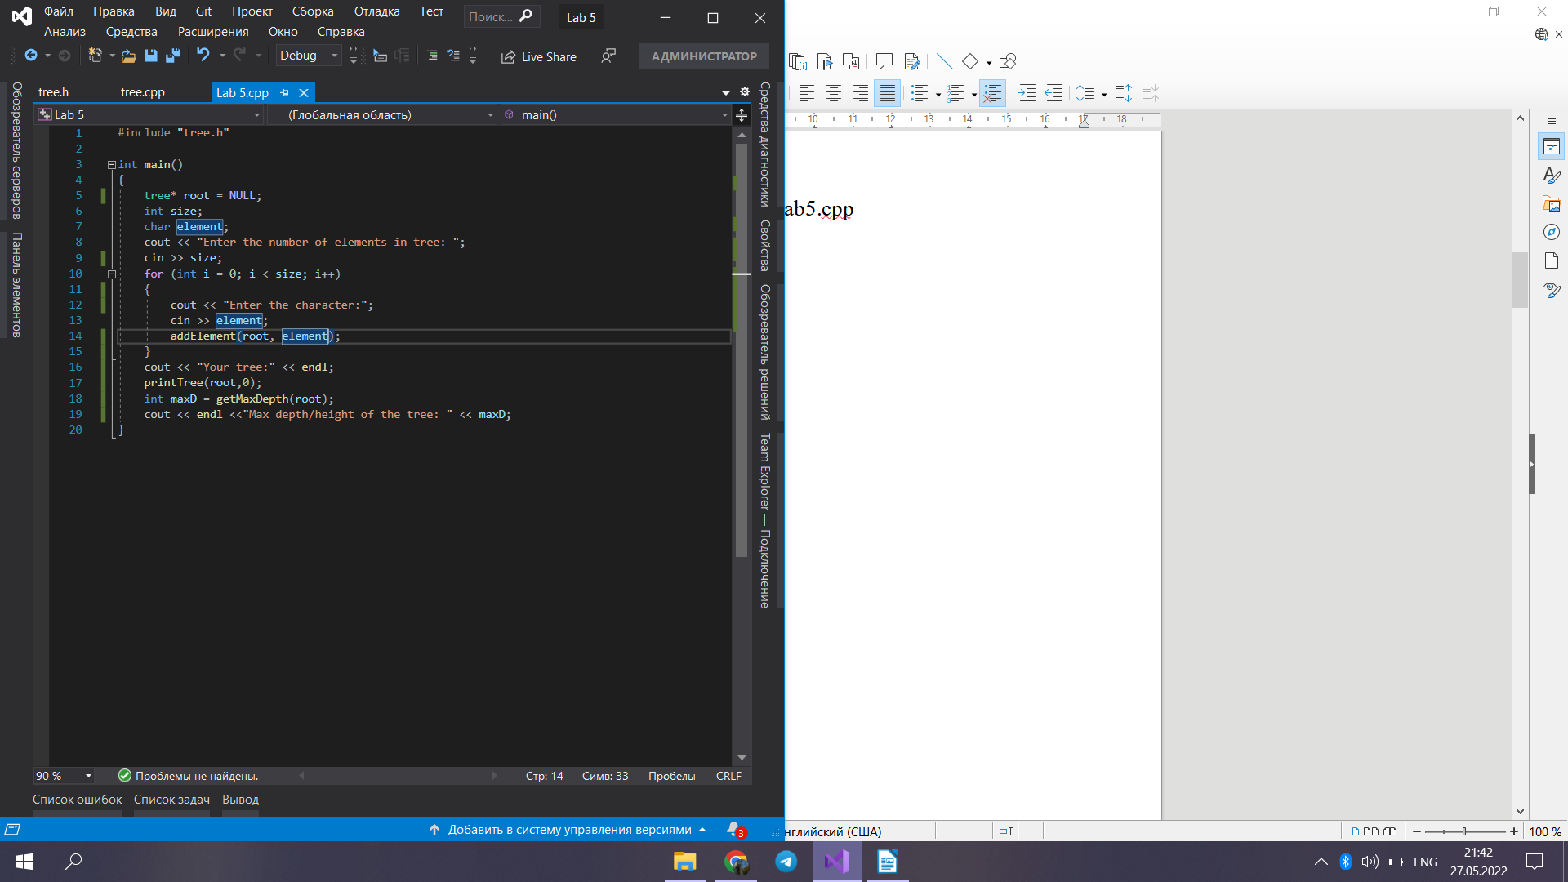

tree.cpp

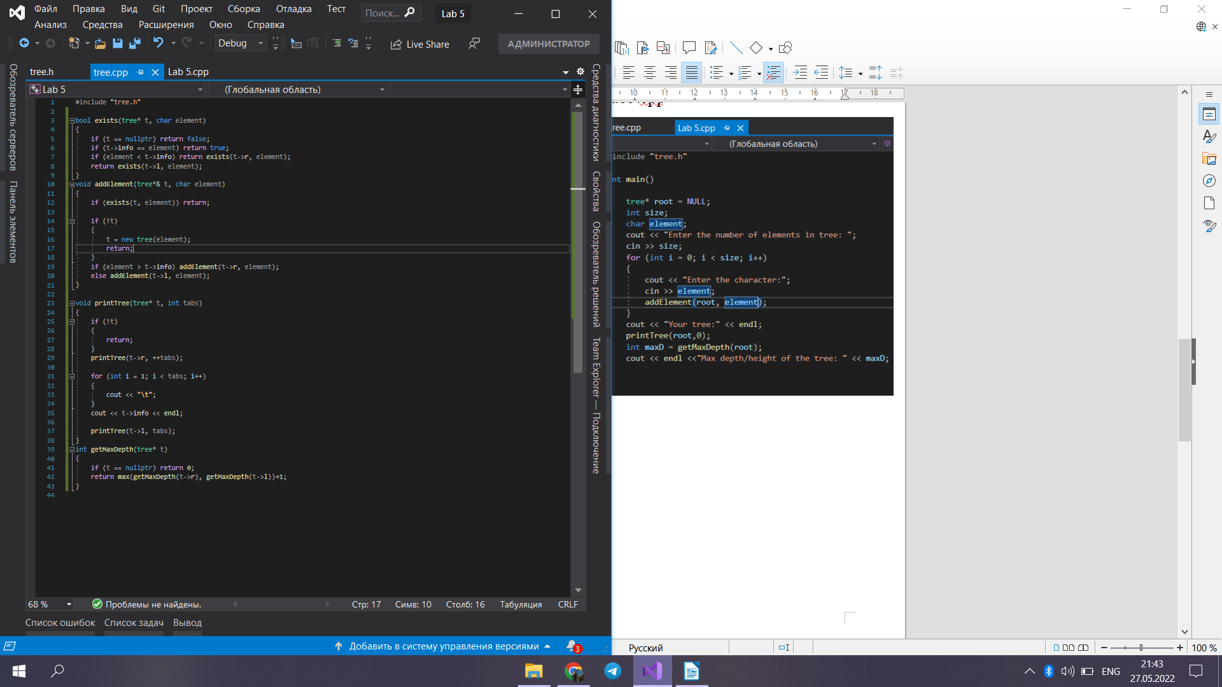

**Результат роботи**

